12 QoE Аналитика
Не забудте настроить подключение к QoE Stor.
Для удобства использования раздел разделен на несколько подразделов.
QoE Дашборд
QoE Нефлоу
QoE Кликстрим
QoE Абоненты
QoE Триггеры и нотификации
Представленные разделы содержат наборы отчетов (табличных и графических) и фильтров. Каждый отчет позволяет проводить анализ данных под разным углом зрения.

QoE Дашборд
В данном разделе собран набор всех отчетов-видежтов, имеющихся в системе. Виджеты можно перемещать, добавлять (путем переноса из правой части в левую), удалять.
Для перехода в раздел откройте меню QoE Аналитика и нажмите Дашборд.
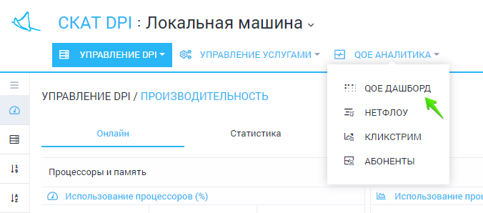
Откроется раздел как на картинке ниже.
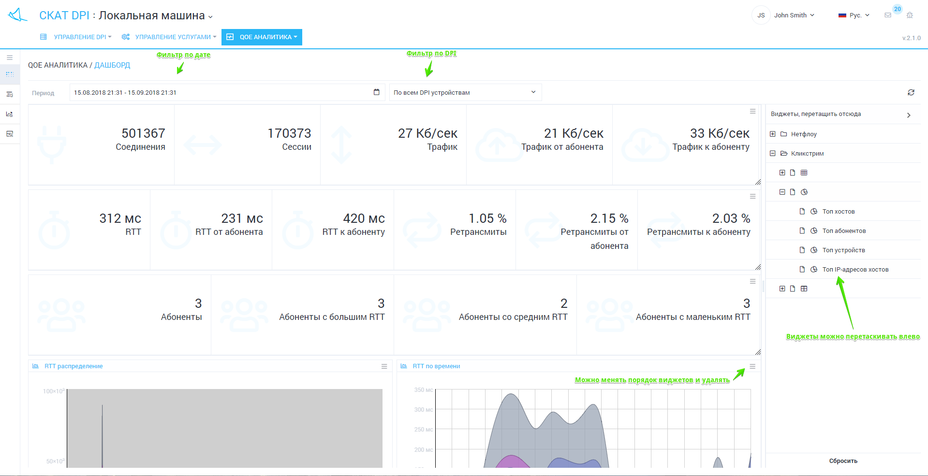

QoE Нефлоу
В данном разделе собраны отчеты для анализа нетфлоу.
Для перехода в раздел откройте меню QoE Аналитика и нажмите Нетфлоу.
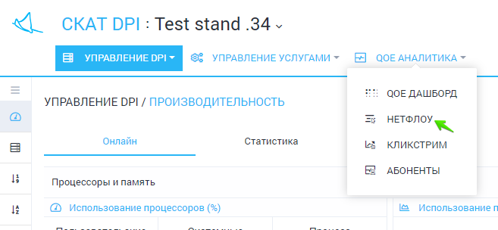
Откроется раздел как на картинке ниже.
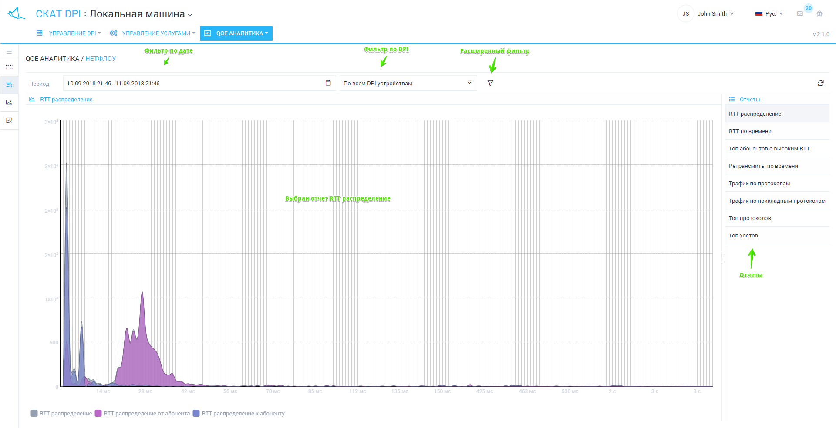
Для расширенного анализа имеется возможность устанавливать фильтры.
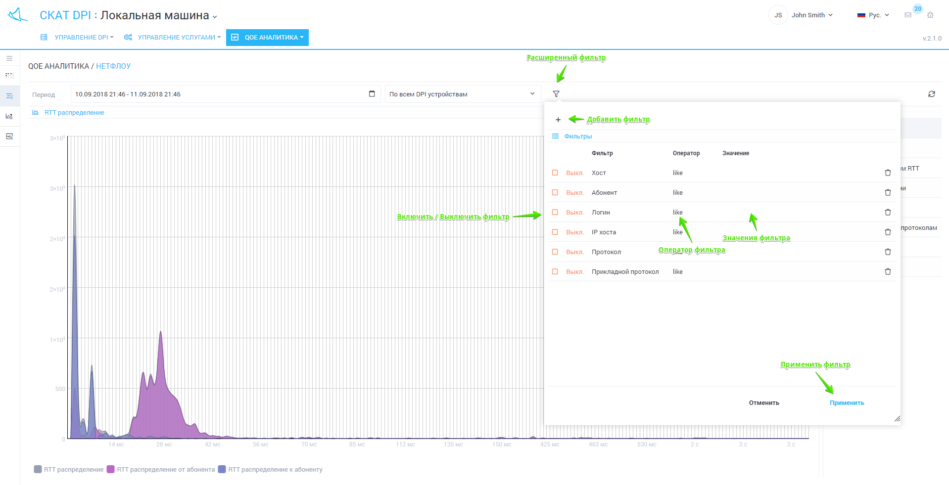

QoE Кликстрим
В данном разделе собраны отчеты для анализа клистрим.
Для перехода в раздел откройте меню QoE Аналитика и нажмите Кликстрим.
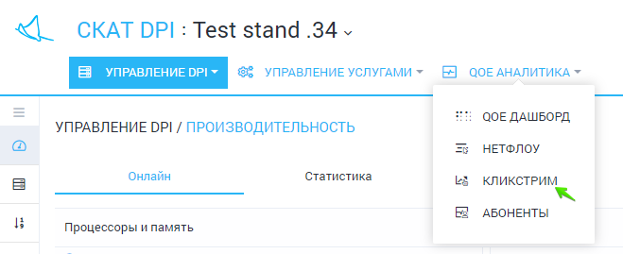
Откроется раздел как на картинке ниже.
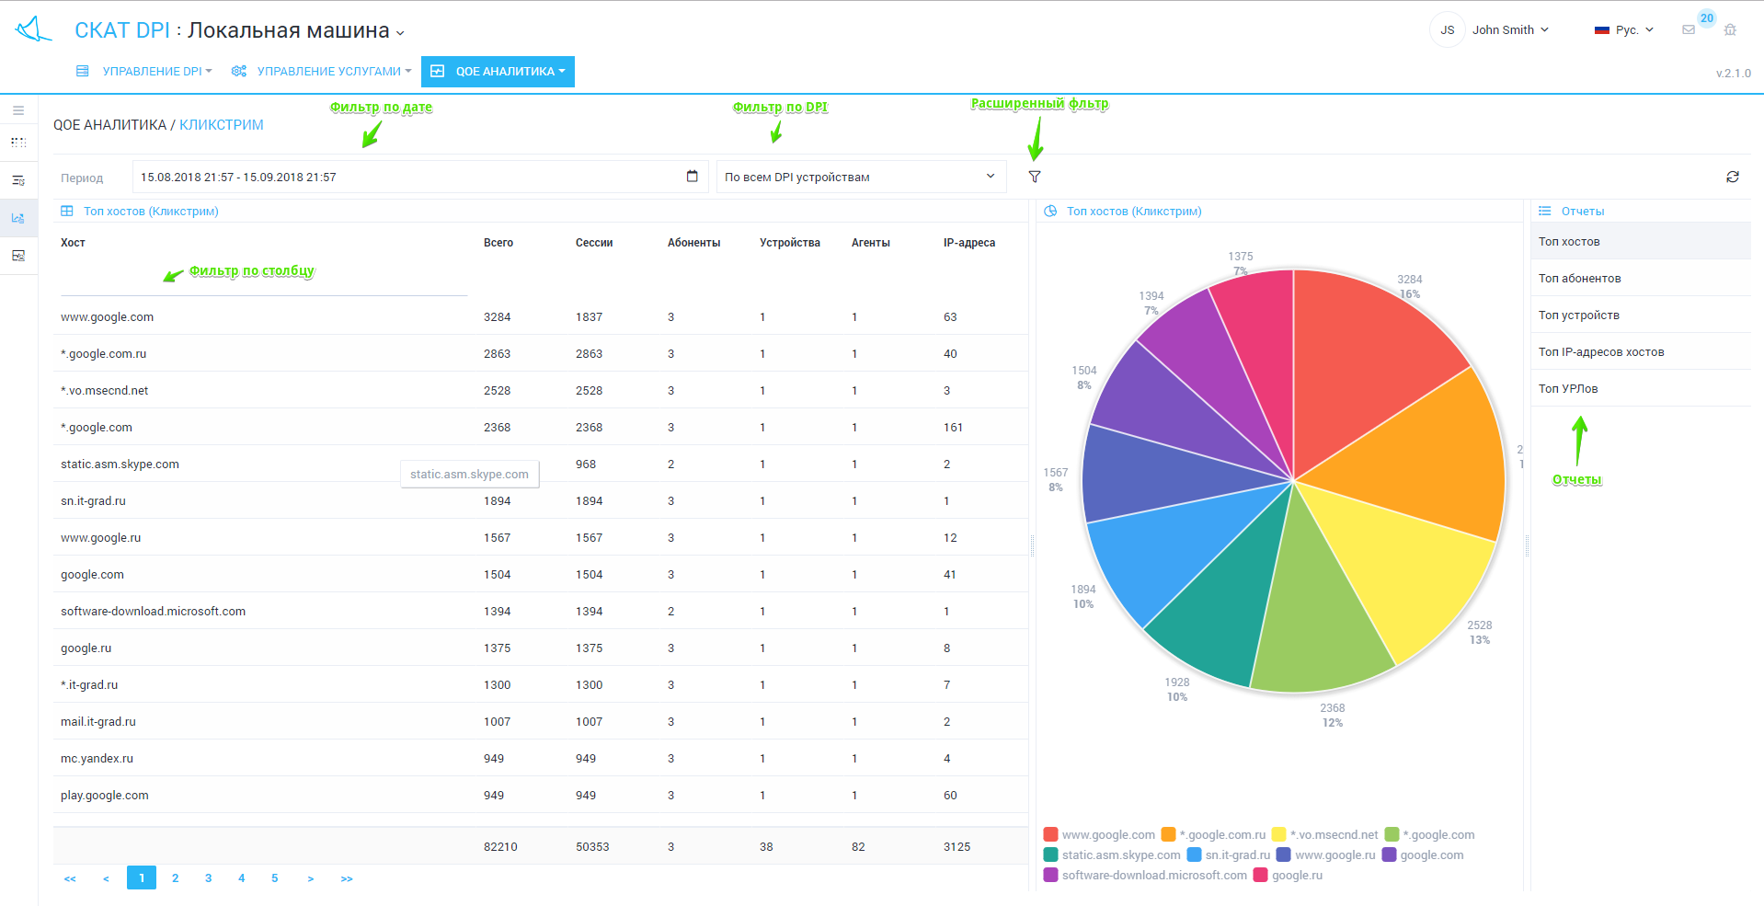
Для расширенного анализа имеется возможность устанавливать фильтры.
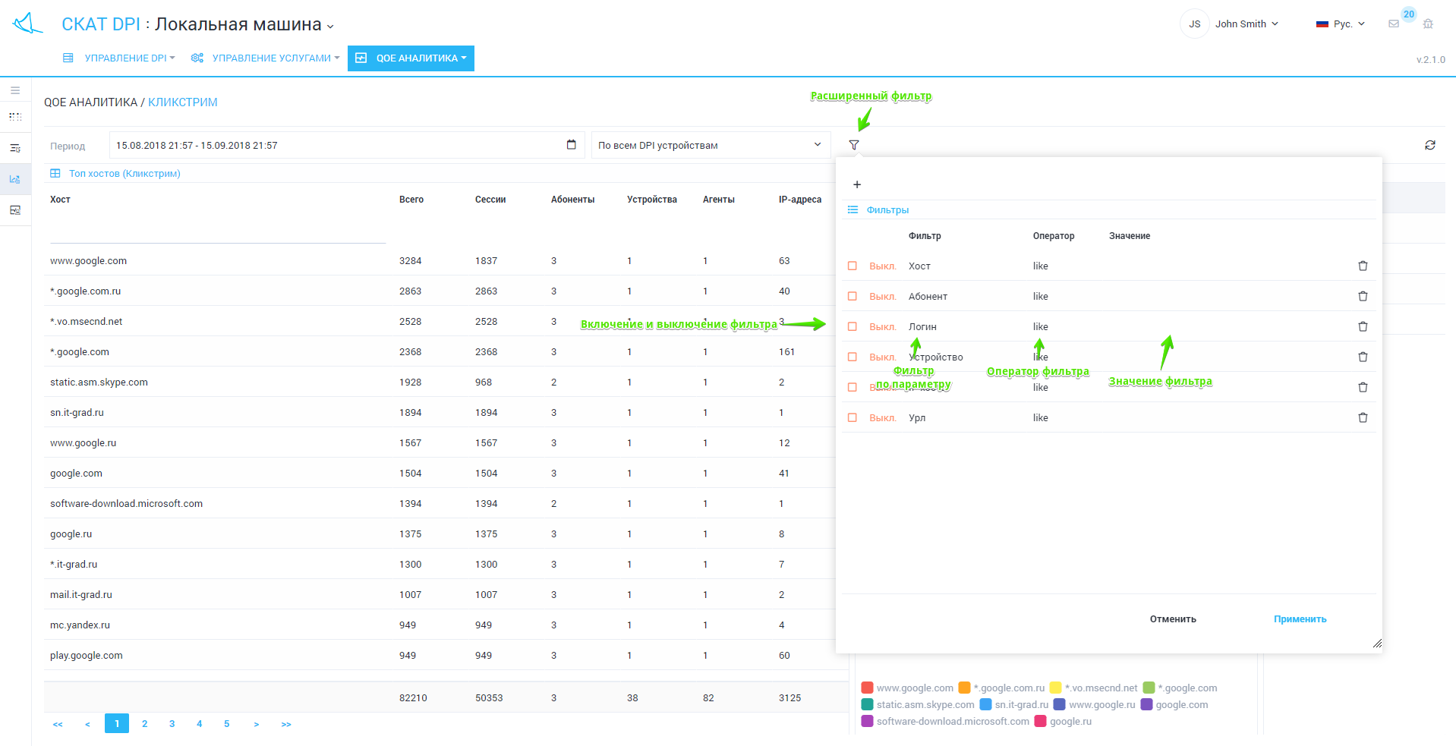

QoE Абоненты
В данном разделе собраны отчеты для анализа нетфлоу и кликстрим в разрезе абонентов.
Особенностью данного раздела является то, что имеется возможность сформировать пользовательский список именованных фильтров (шаблонов поиска): например, поиск абонентов, посещающих сайты конкурентов; поиск абонентов, использующих IPTV или телефонию; поиск результатов измерения скорости интернета абонентами…
Для перехода в раздел откройте меню QoE Аналитика и нажмите Абоненты.
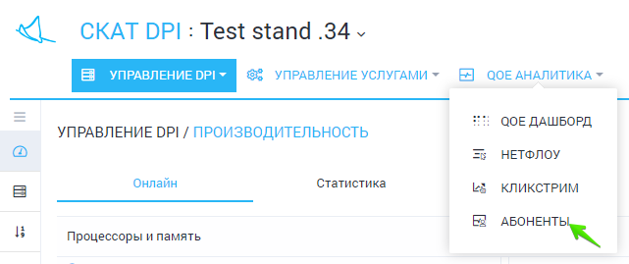
Откроется раздел как на картинке ниже.
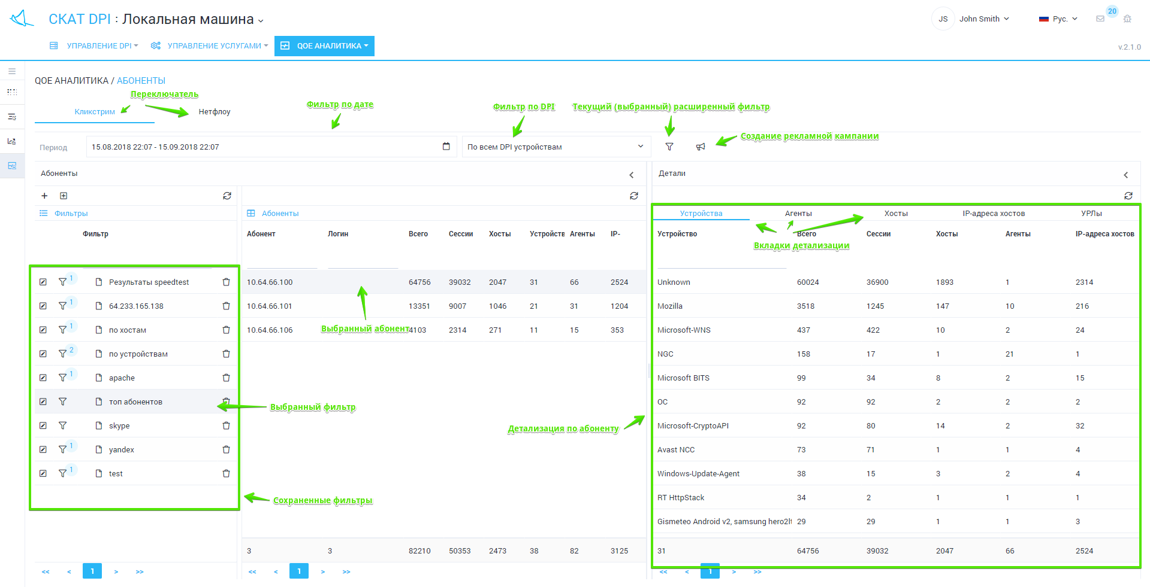
Для анализа абонентов в разрезе нетфлоу, откройте вкладку Нетфлоу.
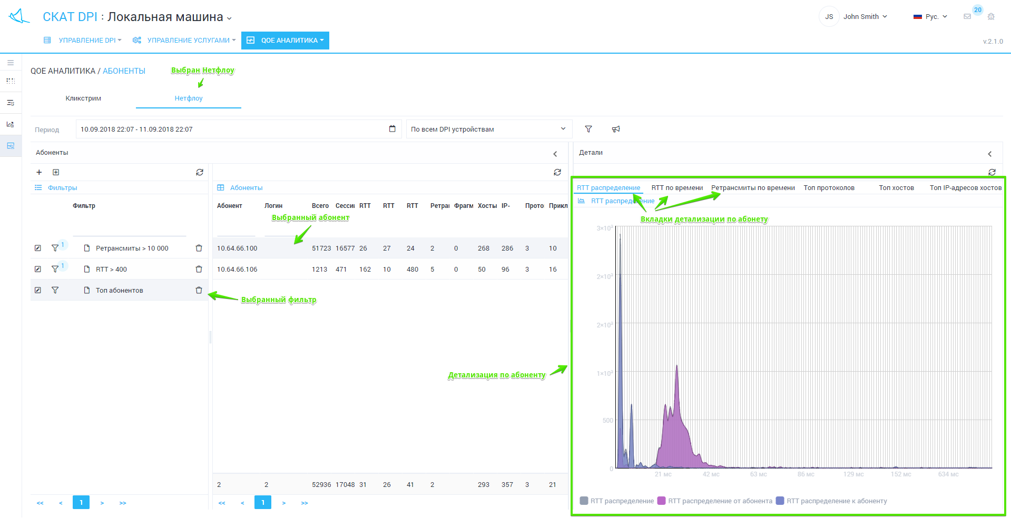

Экспорт QoE абонентов в рекламную кампанию
В разделе “QoE Абоненты” имеется возможность создать рекламную кампанию и экспортировать список отфильтрованных абонентов.
Перейдите в раздел QoE Абоненты. Выберите фильтр. Нажмите кнопку “Добавить абонентов в каманию”.
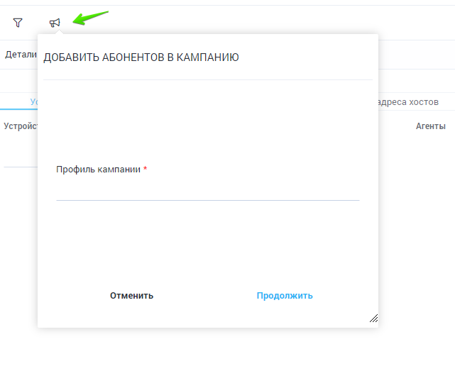
Введите профиль кампании (будет создан новый, если профиля еще нет). На следующем шаге введите названии кампании (буде создана новая, если кампании еще нет).
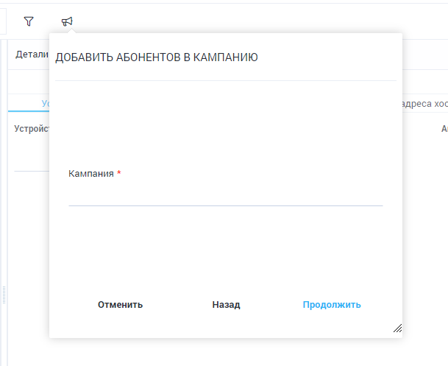
На следующем шаге откроется форма редактирования кампании. Можете заполнить или отредактировать данные.
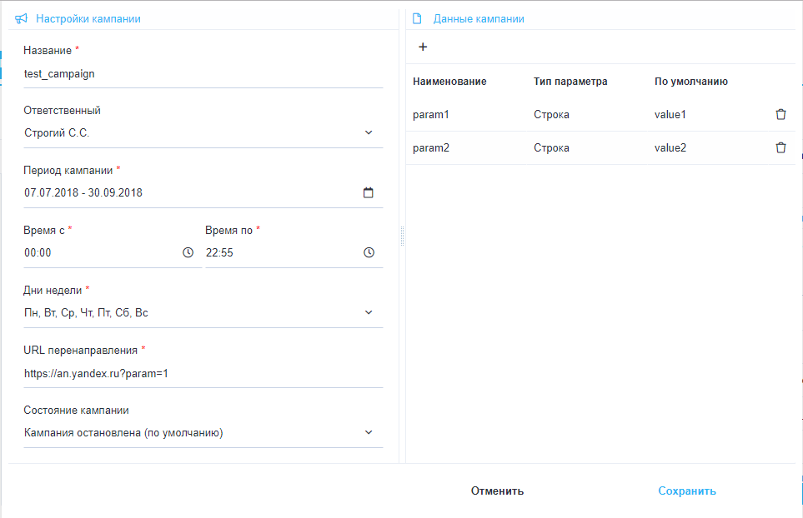
На последнем шаге нужно выбрать как экспортировать абонентов: по ip адресу или логину. При необходимости ограничить количество абонентов.
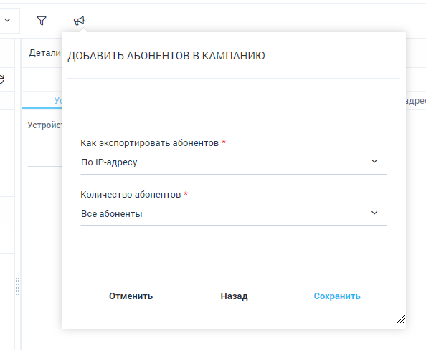

QoE Триггеры и нотификации
В данном разделе можно управлять триггерами системы. Триггеры в фоном режиме по расписанию обрабатывают статистику и при определенных условиях, заданных пользователем формируют нотификации и выполняют определенные действия, заданные пользователем.
Для перехода в раздел откройте меню QoE Аналитика и нажмите Триггеры и нотификации.
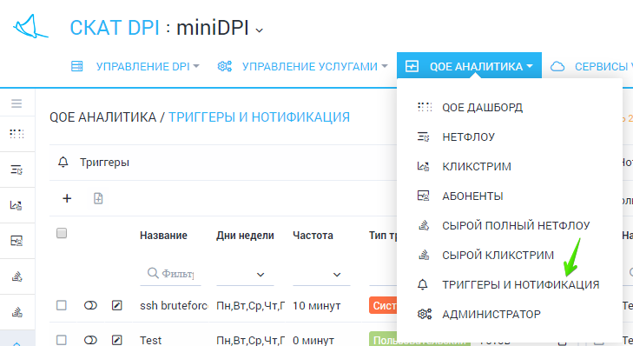
Откроется раздел как на картинке ниже.
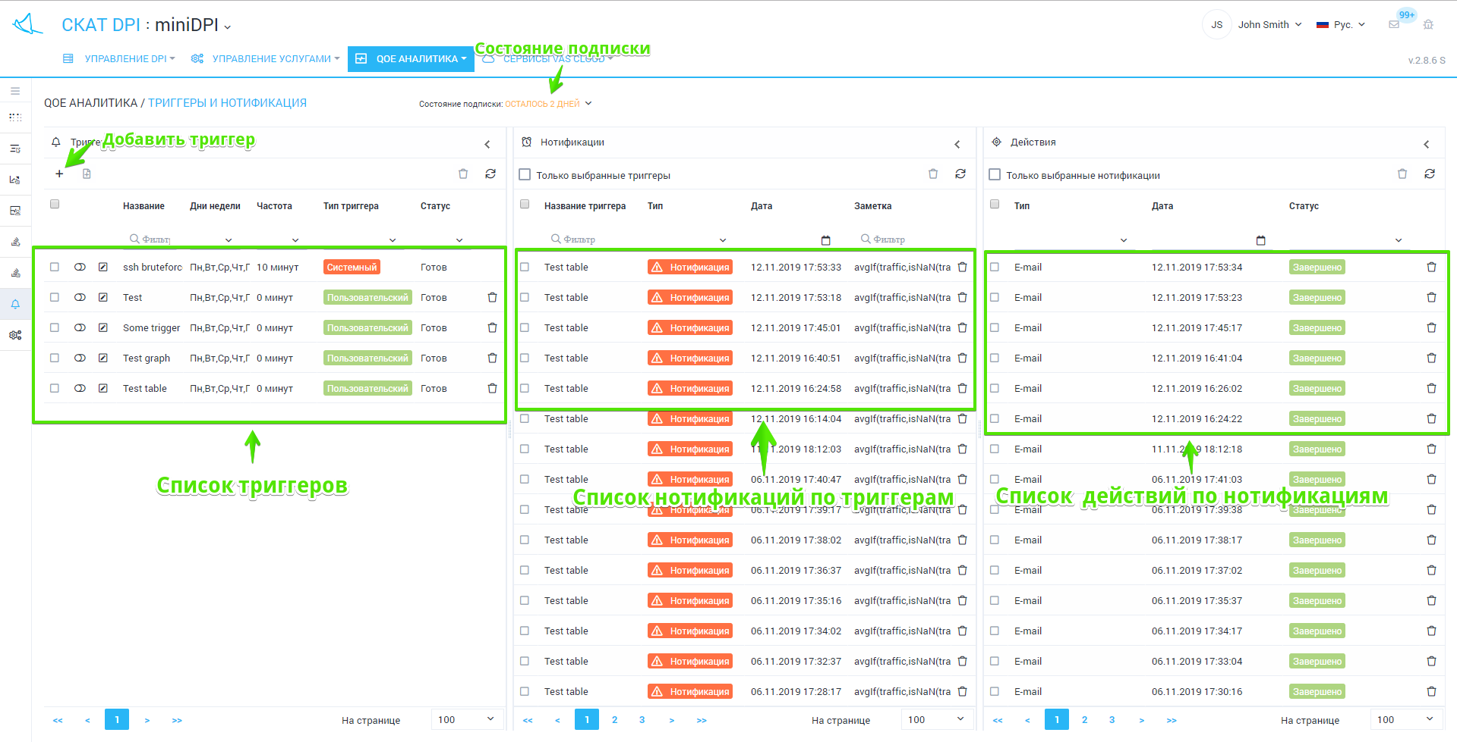
В данном разделе отображены три секции:
- Список триггеров слева
- Список нотификаций по центру
- Список действий выполненных триггерами в результате возникших нотификаций
Триггеры могут быть пользовательскими и системными. Системные триггеры задаются вендором и их можно только отключить / подключить. Пользовательские триггеры задаются пользователем. Для работы пользовательских триггеров требуется активация подписки (лицензия Standart для dpiui2).
Нотификации бывают нескольких типов:
- “Нотификация” – означает, что выпилено условие, заданное в триггере
- “Нет данных” – означает, что при обработке отчетов, заданных в триггере , не найдено данных
- “Сохранить последнее состояние” – означает, что не нужно принимать никаких действий
- “Ок” – означает, что условия заданные в триггере, не сработали, все в порядке и никаких действий выполнять не нужно
Действия по нотификациям бывают двух типов:
- E-mail – отправляется e-mail на один или несколько заданных адресов с определенным шаблоном
- Http – вызывается http ресурс методом GET или POST. На ресурс передаются xml- или json-данные, заданные в шаблоне.
Чтобы добавить триггер нажмите кнопку Плюс. Откроется форма, как на картинках ниже.
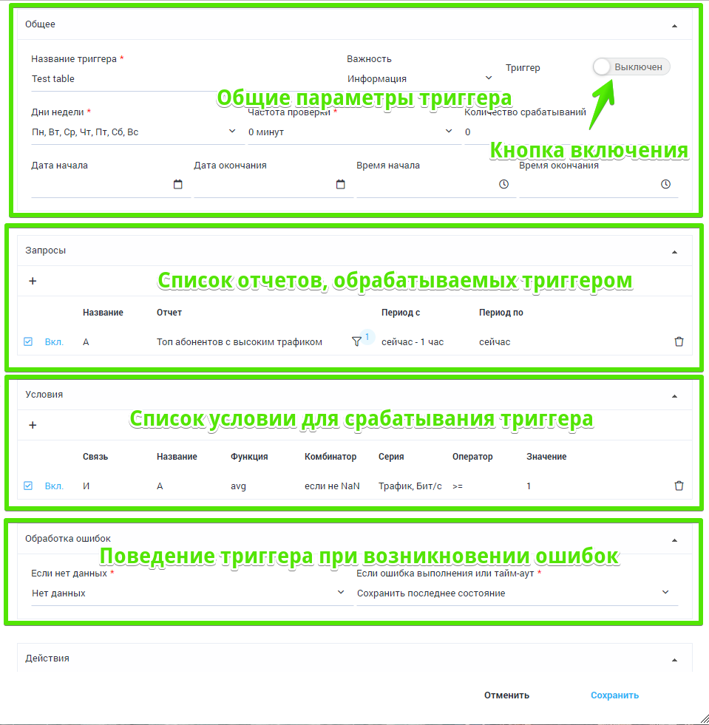
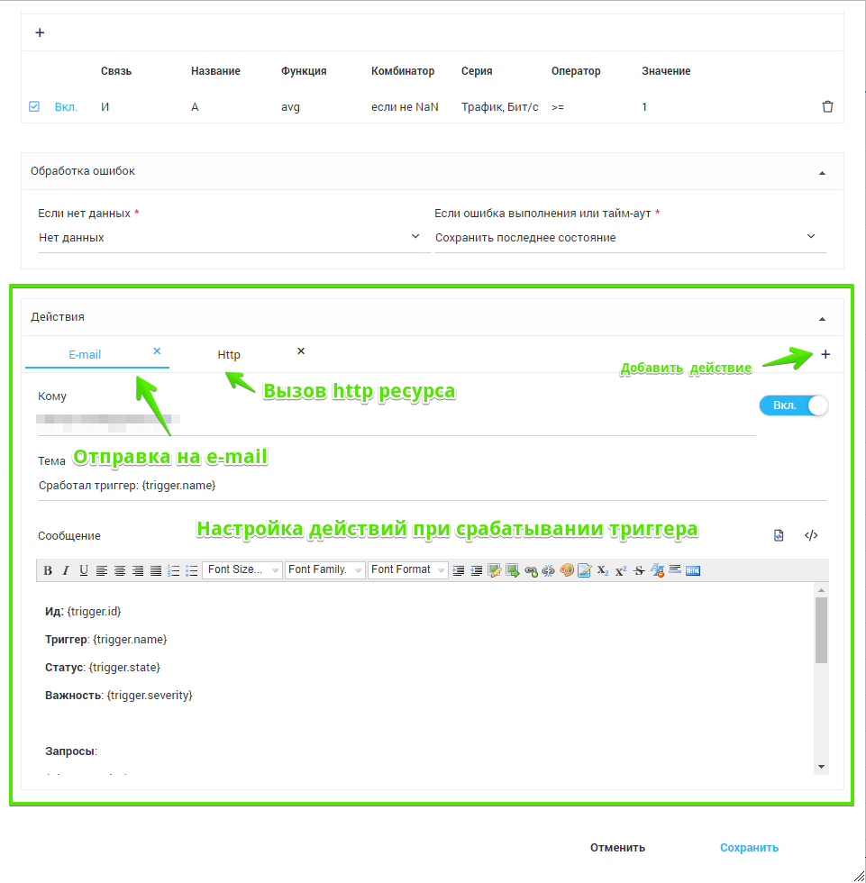
В форме редактирования триггеров несколько блоков.
В блоке Общее можно задать общие параметры триггера: название, включен/выключен, частота проверки, расписание проверки
В блоке Запросы задается список отчетов, обрабатываемых триггером. Для каждого отчета можно установить фильтр и период.
В блоке Условия задается список условий для срабатывания триггера. Каждое условия привязано к определенному отчету. Набор параметров, определяемых в условии зависит от отчета, к которому условие привязано.
В блоке Обработка ошибок можно задать поведение триггера в ситуациях, когда нет данных или когда в процессе работы триггера возникла ошибка.
В блоке Действия можно задать действия при срабатывании условий в триггере: либо отправка e-mail, либо вызов http ресурса.

Триггеры
Для автоматизации работы с отчетами, используется меню «Триггеры и Нотификация». Инструмент может быть тонко настроен под автоматическое информирование о событиях, связанных с изменением метрики любых состояний фиксируемых в базе данных на основании потоков Clickstream и Netflow.
Создание нового триггера происходит в 5 этапов:
- Задать общую информацию триггера:
Название (любое уникальное)
Важность (выбор степень важности: информация, предупреждение, средняя/высокая важность)
Дни недели (задать, в какие дни триггер будет работать)
Частота проверки (таймаут между проверками после срабатывания триггера в минутах)
Количество срабатываний перед нотификацией (сколько раз событие должно повториться)
Дата начала/окончания работы триггера
Время начала/окончания работы триггера.
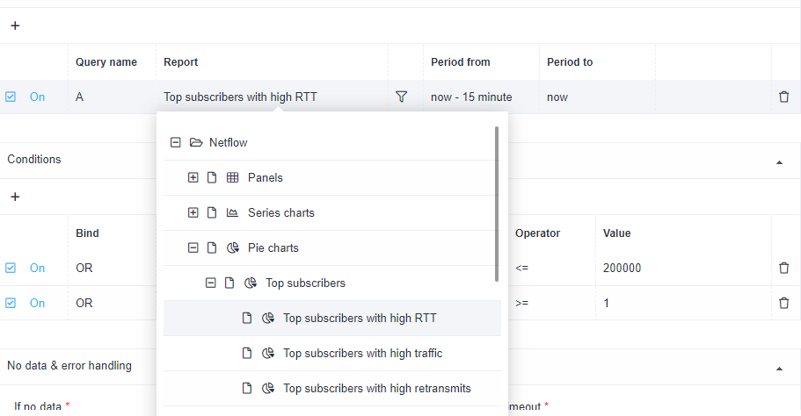
- Запросы — в этом поле мы выбираем, какую метрику и из какой таблицы сканировать:
Отчет (выбираем из таблиц: Netflow, Clickstream, сырой полный Netflow, сырой полный Clickstream; искомое значение)
Период с/по
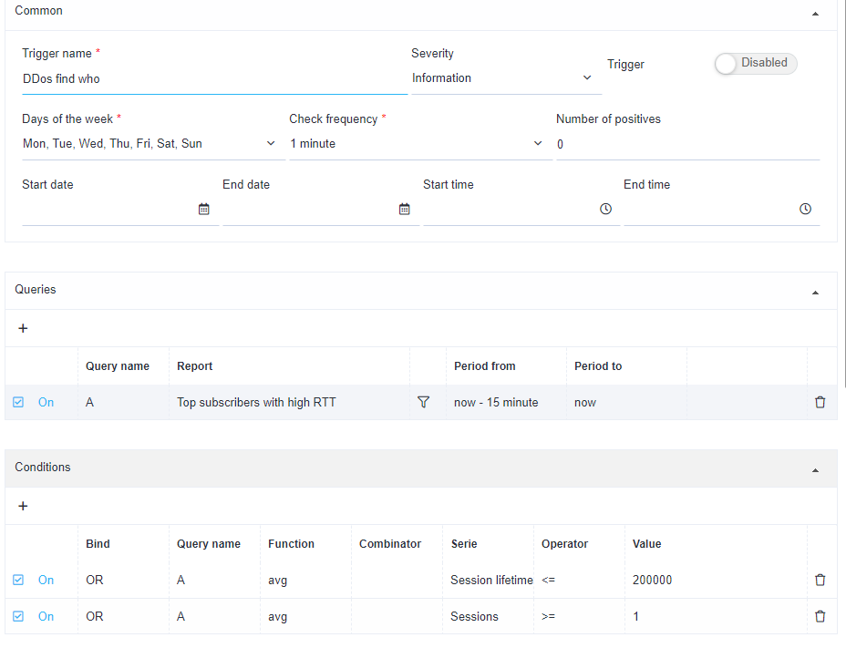
- Условия — что с метрикой должно произойти для срабатывания триггера:
Связь (и/или — сопоставить с названиями запросов на предмет выполнения сразу нескольких условий, или хотя бы одного из заданных)
Название (выбрать один из созданных запросов)
Комбинатор (не/числовое, не/буквенное, нулевое значение)
Оператор (выбрать: =, !=, >, >=, <, ⇐, between, not between.)
Значение (присвоить уникальное значение)
- Обработка ошибок. В полях «Если нет данных», «Если есть ошибка или таймаут» присвоить значение: создать нотификацию, сохранить последнее состояние, ок.
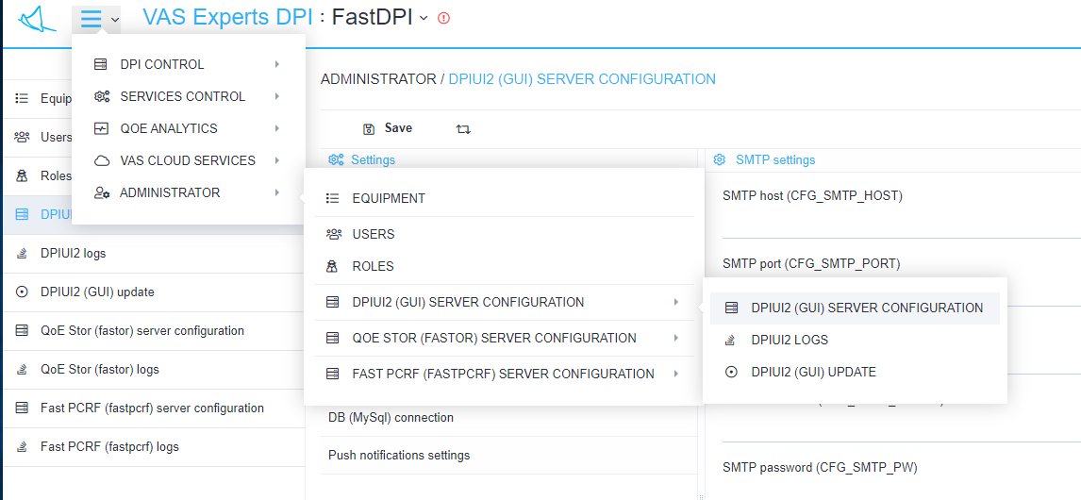
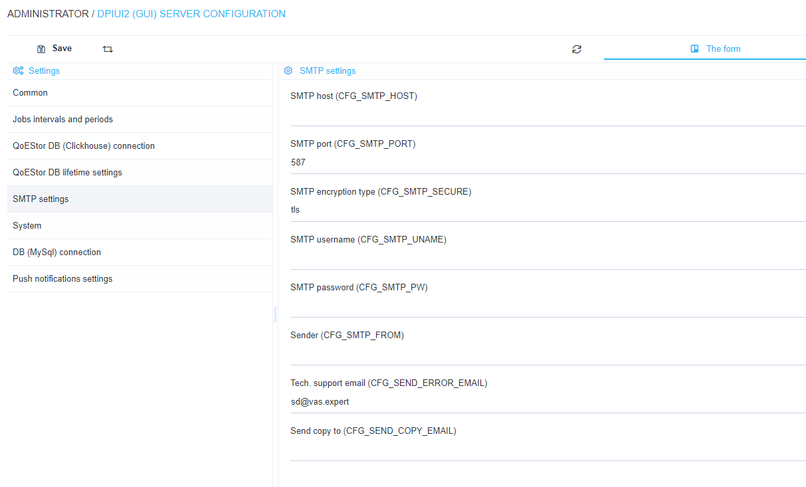
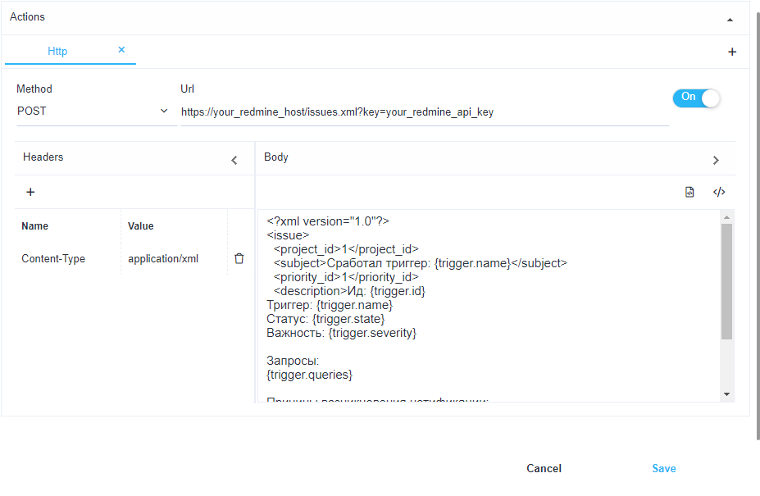
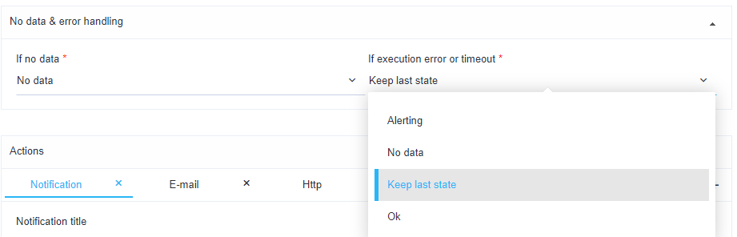
- Действия. Создать E-Mail/HTTP действие, нотификацию:
E-Mail действие — создает уведомление и посылает его на выбранный адрес электронной почты (автоматическое письмо о событии можно редактировать).
Для настройки SMTP: перейти MAIN MENU → ADMINISTRATOR → DPIUI2 (GUI) SERVER CONFIGURATION → DPIUI2 (GUI) SERVER CONFIGURATION
Перейти в раздел настройки SMTP: SMTP SETTINGS
HTTP действие — создает уведомление и отправляет его в выбранную ticket-систему (автоматическое уведомление о событии можно редактировать)
Нотификация — создает нотификацию в DPIUI (автоматическое уведомление о событии можно редактировать)
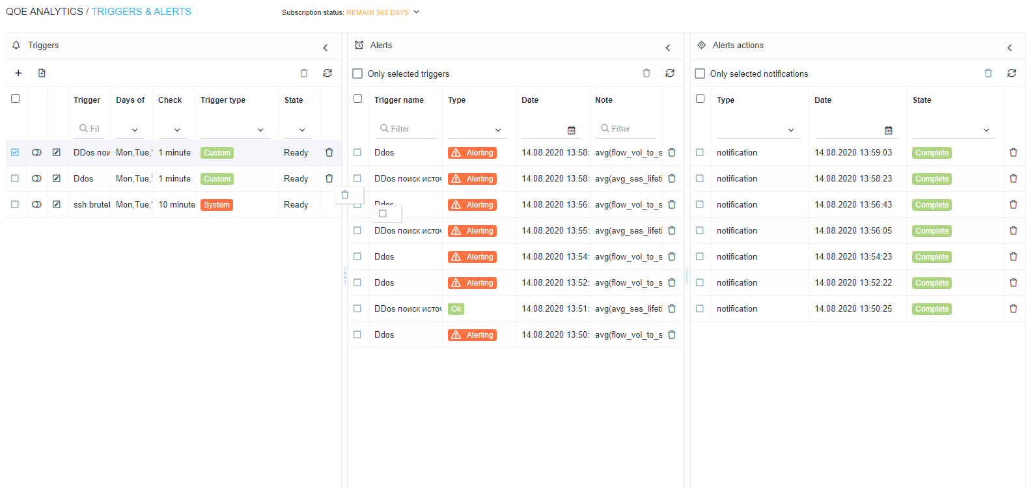
После создания триггера, нажать «Сохранить». В окне «Триггеры и нотификация» включить необходимые триггеры. Если страница DPIUI2 не обновлялась — обновить или нажать на иконку refresh, аналогично с меню действий.

